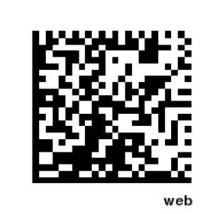

LE BURN IN
OU
LA FACE CACHEE DU BURN OUT

BURN IN

Si le « burn out », l’épuisement professionnel, est désormais connu de tous, le « burn in » ou présentéisme n’est quant à lui pas encore suffisamment pris en compte.
Or c’est bel et bien ce phénomène annonciateur qu’il faut guetter, et éviter, avant que le corps ne sonne l’alerte générale en s’écroulant.

DESCRIPTION

Le « burn in », décrit le mécanisme par lequel l’individu s’épuise sans l’admettre.
Durant cette phase le salarié se croit indispensable, enchaine les dossiers et réunions, interrompt ses rares vacances, prolonge ses journées au bureau et devient incapable de s’accorder des phases de détentes pour recharger ses batteries.

Le « burn in » conduit directement au « burn out », d’autant plus que sa victime assure que tout va bien, elle est certes un peu fatiguée mais elle est persuadée que cela passera. Sa productivité professionnelle est maximale ce qui la rend heureuse…jusqu’au jour où elle craque…

STATISTIQUE

Le nombre de personnes présentes à leur poste mais absentes dans leur tête serait quatre fois supérieur au nombre de personnes absentes physiquement.

COMMENT L’EVITER

Certaines entreprises ont bien compris ce problème et prennent les devants pour l’éviter : arrêt des mails et pas de réunion après 18h.
Mieux encore elles proposent des avantages comme, la restauration d’entreprise gratuite, la mise à disposition d’un transport collectif, des crèches sur le lieu de travail et de l’activité sportive pendant les heures de travail pour tous les salariés !
Les entreprises qui gagnent, sont celles qui ont compris que leur croissance ne pouvait s’absoudre du bonheur de leurs salariés.
Le bonheur ? Un mot qui semble éloigné du vocabulaire professionnel.
Et pourtant, n’est-ce pas là, la source du problème ? A méditer…

Mérignac le 25 février 2015

